**Наше творчество.**

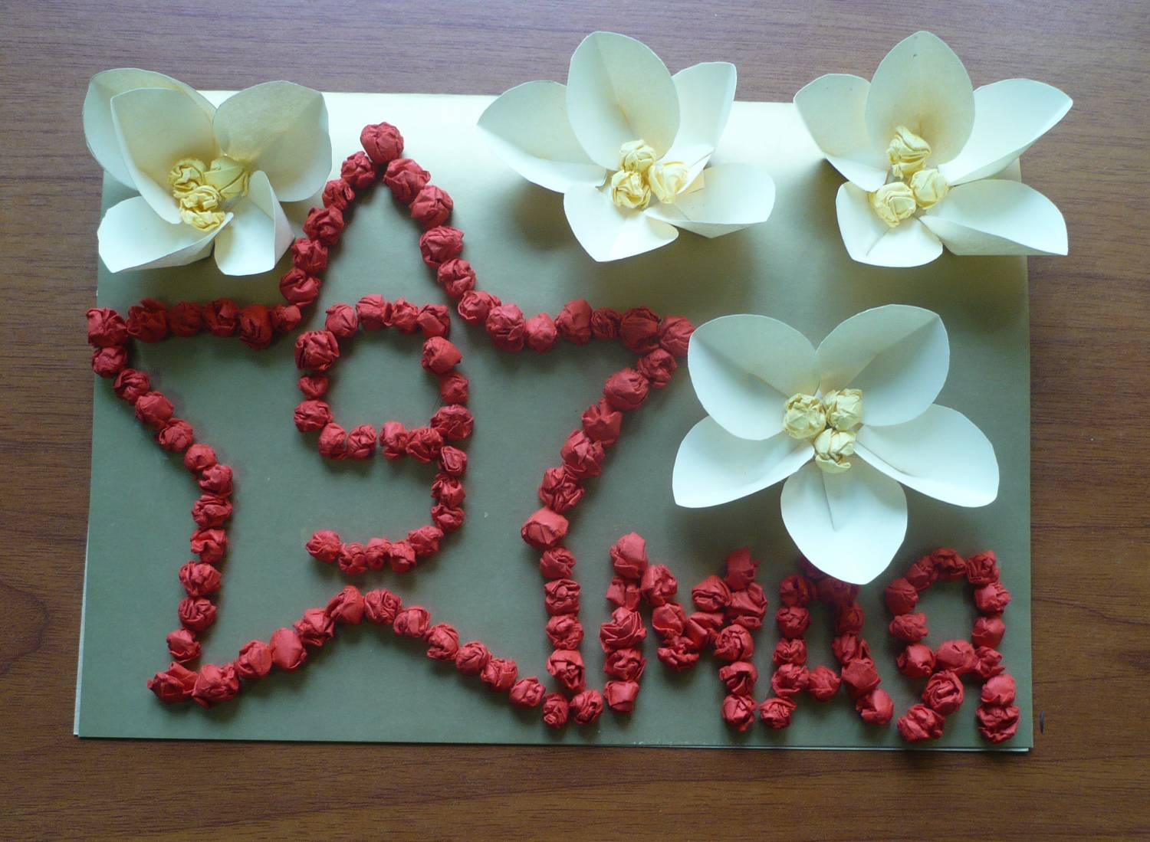

Яснева Виктория. Открытка павшим в войне.

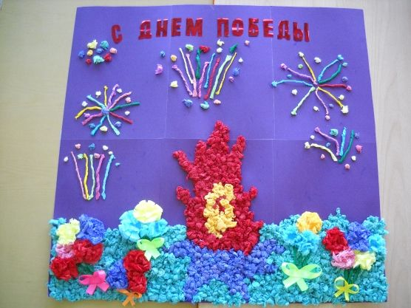

Рожков Максим. Открытка «Вечный огонь».

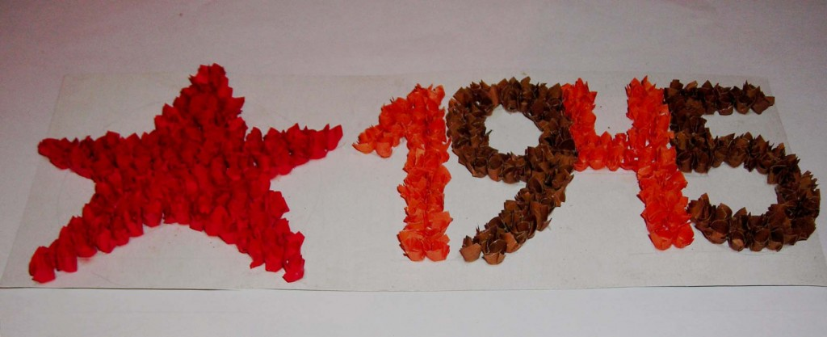

Коллективное панно.

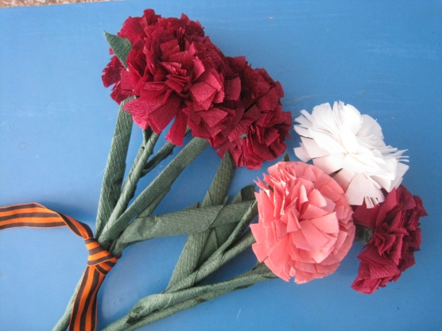

Цветы павшим воинам, защитникам Отечества.

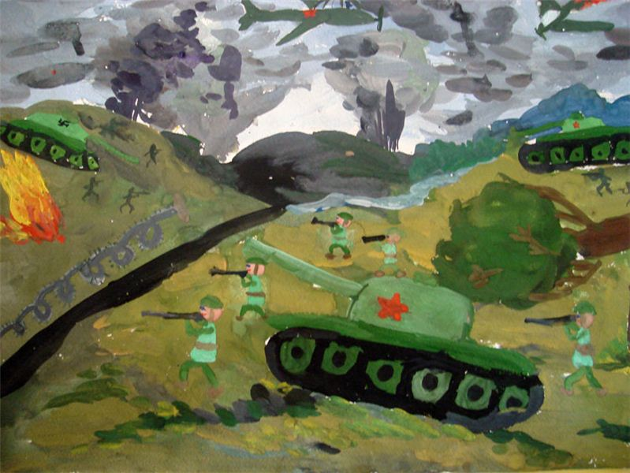

Чугунов Максим. Рисунок «Они сражались за Родину».

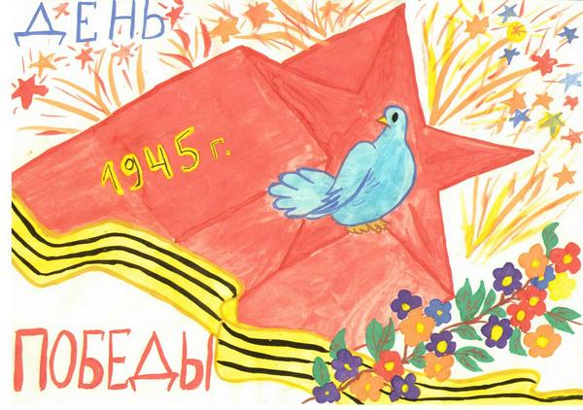

Маркелова Ксения. Рисунок «День Победы».

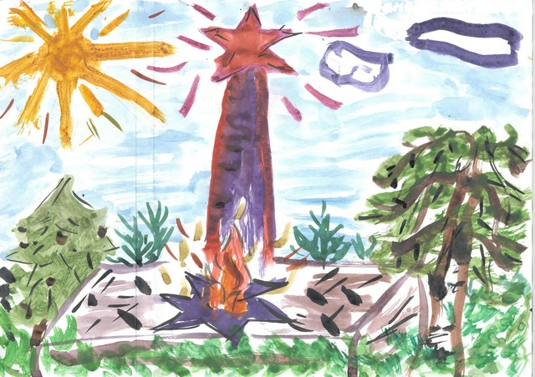

Даржин Максим. Рисунок «Вечный огонь».

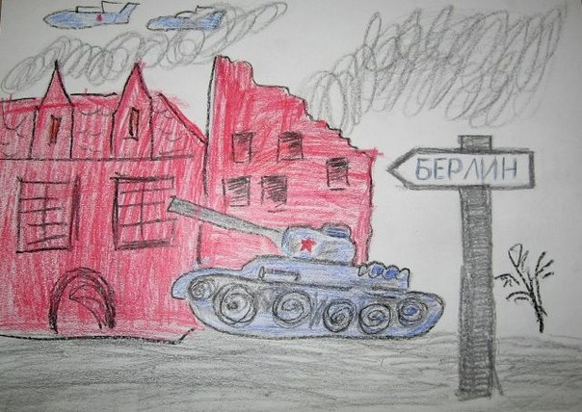

Клеймёнов Тимофей. Рисунок «Победа за нами».